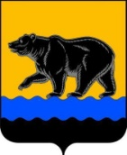

АНТИТЕРРОРИСТИЧЕСКАЯ КОМИССИЯ
ГОРОДА НЕФТЕЮГАНСКА

628309, 25 дом, 2 мкрн., г. Нефтеюганск тел.(факс) 8 3463 23 84 48
Ханты-Мансийский автономный округ – Югра E-mail: Antiterror@admugansk.ru
_______________________________________________________________________________________

Формы и способы втягивания российских граждан в диверсионно-террористическую деятельность

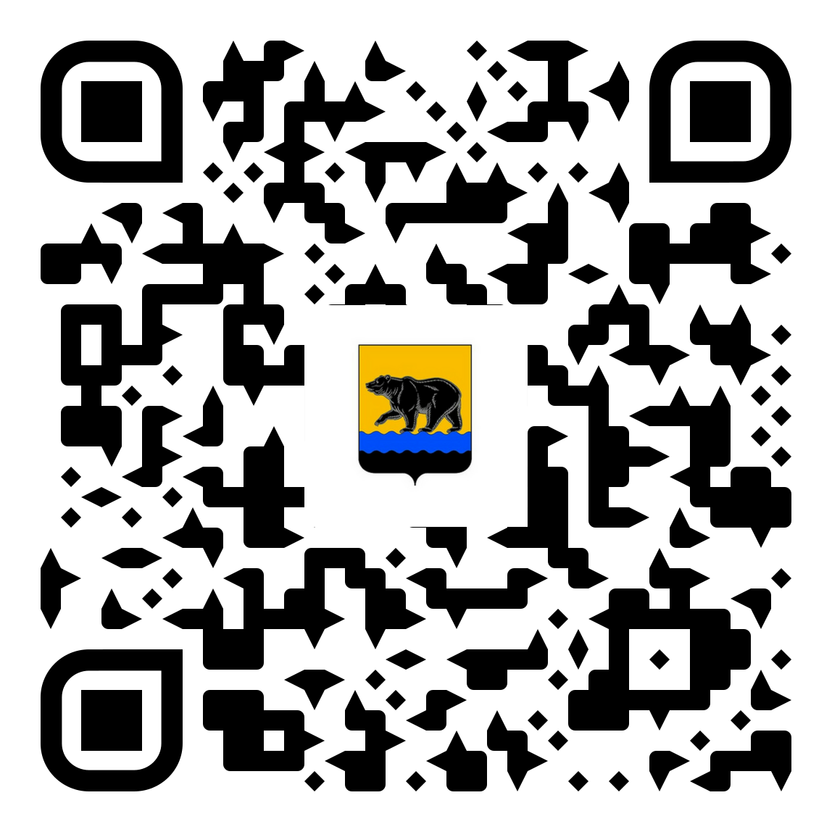

Во исполнение п.3.2.10 протокола заседания Антитеррористической комиссии Ханты-Мансийского автономного округа - Югры от 21.01.2025 № 129

